BAB IV

ANALISA DAN PERANCANGAN

4.1 ANALISIS SISTEM

4.1.1 Gambaran Umum SMK Veteran Kota Jambi

SMK Veteran Kota Jambi terletak di Jalan Yos Sudarso No.Km 02, Kasang Jaya, Kecamatan Jambi Timur, Kota Jambi, 36141. E-learning adalah sistem pembelajaran alternatif yang memudahkan proses belajar mengajar, tanpa memandang jarak dan waktu. E-learning tetap dapat dilaksanakan untuk memenuhi kebutuhan materi dalam proses belajar mengajar. E-learning dapat memudahkan siswa dalam mencapai ketertinggalan materi dari pertemuan yang tidak tercapai.

Untuk tingkat Sekolah Menengah Kejuruan, Soal diperuntukkan kepada siswa/siswi kelas 2 jurusan TI, untuk mata pelajaran yang diadakan yaitu Pemograman dasar, Sistem Komputer, Desain Grafis, Komputer Jaringan Dasar, Desain Media Interaktif, Teknik Pengembangan Audio & Video Dan Media Interaktif.

4.1.2 Analisis Sistem yang Sedang Berjalan

Analisa sistem adalah sebagai penguraian sistem yang utuh kedalam bagian-bagian komponennya dengan maksud mengidentifikasi dan mengevaluasi permasalahan, hambatan yang terjadi dan kebutuhan yang diharapkan sehingga dapat diusulkan perbaikan. Hal ini diperlukan sebagai perbandingan antara sistem yang sedang berjalan dengan sistem yang akan dirancang.

Aplikasi E-learning Sekolah Menengah Kejuruan (SMK) berbasis android, aplikasi ini untuk pembelajaran bagi siswa/siswi khususnya yang ada di SMK Veteran Kota Jambi untuk menghadapi atau mempersiapkan tingkat SMK yang berjalan pada sistem operasi android. Aplikasi ini menyediakan berbagai pertanyaan pilihan ganda untuk setiap mata pelajarannya,dalam aplikasi ini *user* harus menjawab pertanyaan-pertanyaan secara berurutan. Selain itu aplikasi ini bersifat *online*.

Berdasarkan hasil observasi yang telah dilakukan oleh penulis terhadap sistem aplikasi tersebut, penulis menemukan beberapa masalah yang terjadi antara lain, yaitu :

1. User harus menjawab soal-soal secara berurutan.

2. Ada batasan waktu dalam menjawab soal-soal untuk setiap soal mata pelajaran yang berlangsung.

3. Soal-soal dalam aplikasi memakai soalyang lama.

4.1.3 Solusi Pemecahan Masalah

Dari berbagai masalah yang dialami oleh pihak sekolah SMK Veteran Kota Jambi, penulis berusaha memberikan solusi dari masalah-masalah yang terjadi pada saat ini. Penulis memberikan solusi berupa sebuah sistem yang nantinya dapat membantu pihak sekolah dalam mempersiapkan di SMK Veteran Kota Jambi.

Disini penulis mencoba merancang sebuah Aplikasi E-Learning berbasis Android yang ditulis dalam bahasa pemrograman Java, PHP, Boostrap, HTML, CSS, Android Studio.

4.2 ANALISIS KEBUTUHAN SISTEM

4.2.1 Perancangan Sistem

Untuk mencapai hasil yang sesuai dengan kebutuhan diatas, maka diperlukan beberapa tahap perencanaan yang terdiri dari 5 tahapan, antara lain sebagai berikut:

1. Perancangan struktur program

2. Perancangan *Use Case* Diagram

3. Perancangan *Activity* Diagram

4. Perancangan *Class* Diagram

5. Perancangan *Interface*

4.2.1.1 Perancangan Struktur Program

Perancangan struktur program pada Aplikasi E-learning (SMK) Berbasis Android, dimulai dengan intro kemudian akan diarahkan ke menu utama terdapat 3 pilihan yaitu soal, matapelajaran, dan About selanjutnya sub materi dari masing-masing menu. Adapun struktur program yang telah dijelaskan diatas dapat dilihat pada gambar 4.1

Login Screen

Beranda

Mata Pelajaran

Setting

Akun

Gambar 4.1 Struktur Program

4.2.1.2 Perancangan *Use Case* Diagram

Untuk menggambarkan cara menggunakan atau memanfaatkan aplikasi yang dirancang ini, maka berikut ini beberapa *use case* diagram yang digunakan pada perancangan aplikasi E-learning tingkat SMK berbasis android.

1. Identifikasi Aktor

Tabel 4.1 Identifikasi Aktor

|  |  |
| --- | --- |
| Aktor | Deskripsi |
| Admin | Orang yang mengelola data guru, data siswa, data materi, data pelajaran, serta data ujian. |
| Siswa | Orang yang menggunakan aplikasi ini untuk media pembelajaran SMK berbasis android |
| Orang tua | Orang yang melihat hasil perkembangan belajar siswa |
| Guru | Orang yang mengelola data materi serta soal-soal |

2. Identifikasi Use Case

Tabel 4.2 Identifikasi Use Case

|  |  |  |
| --- | --- | --- |
| Aktor | Use Case | Deskripsi |
| Admin | Login Admin | Admin harus login untuk masuk kedalam halaman utama sistem |
| Mengelola data soal | Admin dapat mengelola data-data soal latihan tingkat SMK |
| Melihat hasil ujian | Siswa melihat hasil ujian yang didapat setelah siswa menjawab soal-soal setiap mata pelajaran |
| Mengelola Data Pengguna (admin, siswa dan guru) | Admin dapat menambah, merubah dan menghapus data pengguna |
|  | Mengelola Data Materi | Admin dapat menambah, merubah dan menghapus data materi |
| Siswa | Menjawab Soal | Siswa menjawab soal-soal latihan yang diberikan |
| Melihat Materi | Siswa melihat materi pembelajaran |
| Guru | Mengelola Data Soal | Guru dapat menambah, merubah dan menghapus data soal |
| Mengelola Data Materi | Guru dapat menambah, merubah dan menghapus data materi |
| Mengelola Data Ujian | Guru dapat menambah, merubah dan menghapus data Ujian |
| Melihat Hasil Ujian | Guru dapat melihat hasil ujian |
| Orang Tua | Melihat Hasil Ujian | Orang tua dapat melihat hasil ujian |

4.2.1.2.1 *Use Case* Diagram Admin

*Use Case* diagram merupakan sebuah diagram yang menggambarkan *method* atau fungsi-fungsi yang dapat dilakukan oleh sistem. Pada bagian ini akan dijabarkan mengenai interaksi antara admin dengan sistem itu sendiri, yang akan digambarkan melalui *use case* diagram admin seperti yang terlihat pada gambar 4.2

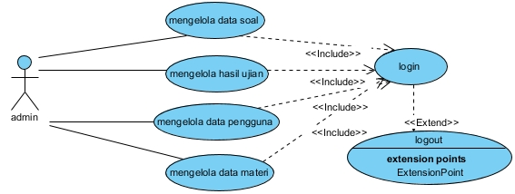

Gambar 4.2 *Use Case* Diagram Admin

4.2.1.2.2 *Use Case* Diagram Siswa

Pada bagian ini akan dijabarkan mengenai interaksi antara siswa dengan aplikasi itu sendiri, yang akan digambarkan melalui *use case* diagram siswa seperti yang terlihat pada gambar 4.3

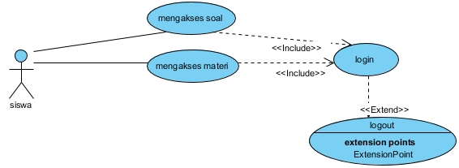

Gambar 4.3 *Use Case* Diagram Siswa

4.2.1.2.2 *Use Case* Diagram Guru

Pada bagian ini akan dijabarkan mengenai interaksi antara guru dengan aplikasi itu sendiri, yang akan digambarkan melalui *use case* diagram siswa seperti yang terlihat pada gambar 4.3

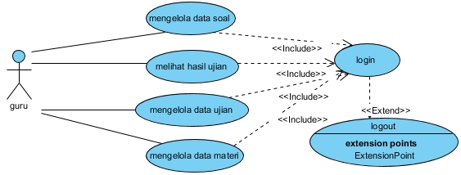

Gambar 4.3 *Use Case* Diagram Guru

4.2.1.2.2 *Use Case* Diagram Orang tua

Pada bagian ini akan dijabarkan mengenai interaksi antara orang tua dengan aplikasi itu sendiri, yang akan digambarkan melalui *use case* diagram siswa seperti yang terlihat pada gambar 4.3

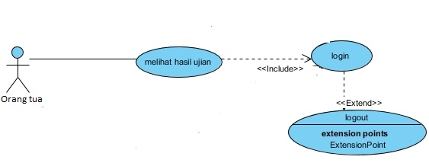

Gambar 4.3 *Use Case* Diagram Orang Tua

4.2.1.2.3 Deskripsi *Use Case* Admin

Berdasarkan gambar diatas maka dapat dijelaskan spesifikasi dari *use case diagram admin* adalah sebagai berikut :

1. Deskripsi *Use Case* Login Admin

Deskripsi *Use Case* login admin ini merupakan langkah-langkah admin untuk masuk ke dalam halaman utama.

Tabel 4.3 Deskripsi *Use Case* Login Admin

|  |  |  |  |
| --- | --- | --- | --- |
| Nama *use case* | Login Admin | | |
| Aktor | Admin | | |
| Deskripsi | Aktor melakukan *login* untuk system | | |
| *Pre condition* | Data admin sudah tersimpan didalam *database* sistem, misalnya *username* dan *password* | | |
| *Exception* | Proses *login* gagal | | |
| Aktor | | | Sistem |
| *Skenario Normal* | | | |
| 1. Melakukan login dengan  mengetik username dan  *password* | | |  |
|  | | | 2. Membuka koneksi ke *database* |
|  | | | 3. Melakukan pengecekan  username dan *password* |
| 4. Masuk ke halaman menu utama Sistem | | |  |
| *Skenario Alternatif* | | | |
| 1. Melakukan login dengan  mengetikan username dan  *password* | | |  |
|  | | | 2. Membuka koneksi ke *database* |
|  | | | 3. Melakukan pengecekan username dan *password* |
|  | | | 4. Bila pengecekan username dan  *password* gagal, tampilkan pesan  error |
| 5. Mengulang kembali proses  Login | | |  |
| *Post condition* | | Aktor berhasil memasuki halaman utama system | |

2. Deskripsi *Use Case* Mengelola Soal

Deskripsi *use case* mengelola soal ini merupakan langkah-langkah admin untuk menambah, dan menghapus data soal.

Tabel 4.4 Deskripsi *Use Case* Mengolah soal

|  |  |  |  |
| --- | --- | --- | --- |
| Nama *use case* | Mengelola soal | | |
| Aktor | Admin | | |
| Deskripsi | Aktor menambah,mengedit dan menghapus soal | | |
| *Pre condition* | Aktor melakukan login | | |
| *Exception* | Penambahan, pengeditan dan penghapusan data gagal | | |
| Aktor | | | Sistem |
| *Skenario Normal* | | | |
| 1. Aktor memilih soal | | |  |
|  | | | 2. Sistem menampilkan soal |
| 3. – Jika ingin menambah soal, maka *sub*  *Skenario* S-1 yang berlaku.  – Jika ingin mengedit soal  , maka *sub*  *Skenario* S-2 yang berlaku.  – Jika ingin menghapus soal  , maka *sub*  *Skenario* S-3 yang berlaku. | | |  |
| *Sub Skenario* | | | |
| S-1 : Create Soal | | | |
| 1. Aktor memilih menu tambah soal | | |  |
|  | | | 2. Sistem menampilkan form  Tambah soal yang siap diisi untuk data yang baru |
| 3. Aktor menginputkan data soal  yang baru  kemudian mengklik tombol  save | | |  |
|  | | | 4. Memverifikasi data soal yang diinputkan |
|  | | | 5. Sistem menyimpan data soal  yang baru ke dalam *database.* |
| S-2 : Update soal | | | |
| 1. Aktor memilih data soal yang  akan dihapus dan memilih  menu update | | |  |
|  | | | 2. Sistem menampilkan pesan  Form update |
| 3. Aktor memilih tombol save | | |  |
|  | | | 4. Sistem mengupdate data siswa dari *database* yang dipilih aktor |
| S-3 : Delete soal | | | |
| 1. Aktor memilih data soal yang  akan dihapus dan memilih  menu delete | | |  |
|  | | | 2. Sistem menampilkan pesan  peringatan jika ingin di delete |
| 3. Aktor memilih tombol OK | | |  |
|  | | | 4. Sistem menghapus data siswa dari *database* yang dipilih aktor. |
| *Skenario Alternatif* | | |  |
| S-1 3a : Sistem akan menampilkan pesan apabila ada data yang tidak  terisi dan proses penyimpanan data dibatalkan  S-1 5b : Sistem memberi kesempatan untuk mengulang kembali | | | |
| S-2 2a : Sistem tidak akan mengupdate data dari *database* apabila aktor  meng-klik tombol batal  S-2 4b : Sistem akan kembali menampilkan data soal | | | |
| S-3 2a : Sistem tidak akan menghapus data dari *database* apabila aktor  meng-klik tombol batal  S-3 4b : Sistem akan kembali menampilkan data soal | | | |
| *Post condition* | | Aktor berhasil mengelola soal | |

3. Deskripsi *Use Case* Mengelola Data Ujian

Deskripsi *use case* mengelola data jurusan ini merupakan langkah-langkah untuk menambah dan menghapus data Ujian yang ada pada tingkat SMK.

Tabel 4.5 Deskripsi *Use Case* Mengelola Data Ujian

|  |  |  |  |
| --- | --- | --- | --- |
| Nama *use case* | Mengelola Data Ujian | | |
| Aktor | Admin | | |
| Deskripsi | Aktor mengedit dan menghapus data ujian yang ada | | |
| *Pre condition* | Aktor melakukan login | | |
| *Exception* | Pengeditan dan penghapusan data gagal | | |
| Aktor | | | Sistem |
| *Skenario Normal* | | | |
| 1. Aktor memilih menu ujian | | |  |
|  | | | 2. Sistem menampilkan menu  Ujian |
| 3. Aktor memilih menu ujian | | |  |
|  | | | 4. Sistem menampilkan from menu  Menu ujian |
| 5. – Jika ingin mengedit data ujian, maka *sub Skenario* S-1 yang berlaku.  – Jika ingin menghapus data ujian, maka *sub Skenario* S-2 yang berlaku | | |  |
| *Sub Skenario* | | | |
| S-1 : Update data Ujian | | | |
| 1. Aktor memilih menu edit | | |  |
|  | | | 2. Sistem menampilkan form  Edit. |
|  | | | 3. Sistem menyimpan data ujian ke dalam *database.* |
| S-2 : Delete data ujian | | | |
| 1. Aktor memilih ujian yang akan dihapus dan memilih menu delete | | |  |
|  | | | 2. Sistem menampilkan pesan peringatan data akan dihapus |
| 3. Aktor memilih tombol OK | | |  |
|  | | | 4. Sistem menghapus data dari *database* yang dipilih aktor. |
| *Skenario Alternatif* | | | |
| S-1 4a : Sistem akan menampilkan pesan apabila ada data yang tidak terisi dan proses penyimpanan data dibatalkan  S-1 5b : Sistem memberi kesempatan untuk mengulang kembali | | | |
| S-2 2a : Sistem tidak akan menghapus data dari *database* apabila aktor meng-klik tombol batal  S-2 4b : Sistem akan kembali menampilkan data jurusan | | | |
| *Post condition* | | Aktor berhasil mengelola data ujian | |

4. Deskripsi *Use Case* Mengelola Data Pengguna

Deskripsi *use case* mengelola data pengguna ini merupakan langkah-langkah untuk menambah, merubah dan menghapus data pengguna.

Tabel 4.6 Deskripsi *Use Case* Mengelola Data Pengguna

|  |  |  |  |
| --- | --- | --- | --- |
| Nama *use case* | Mengelola Data Siswa | | |
| Aktor | Admin | | |
| Deskripsi | Aktor menambah, merubah dan menghapus data pengguna | | |
| *Pre condition* | Aktor melakukan login | | |
| *Exception* | Penambahan, pengubahan dan penghapusan data gagal | | |
| Aktor | | | Sistem |
| *Skenario Normal* | | | |
| 1. Aktor memilih menu pengguna | | |  |
|  | | | 2. Sistem menampilkan menu pengguna |
| 3. Aktor memilih menu pengguna | | |  |
|  | | | 4. Sistem menampilkan from menu  Menu pengguna |
| 5. – Jika ingin menambah data siswa, maka *sub Skenario* S-1 yang berlaku.  – Jika ingin merubah data siswa, maka *sub Skenario* S-2 yang berlaku  – Jika ingin menghapus data siswa, maka *sub Skenario* S-3 yang berlaku | | |  |
| *Sub Skenario* | | | |
| S-1 : Tambah Pengguna | | | |
| 1. Aktor memilih menu Tambah Pengguna | | |  |
|  | | | 2. Sistem menampilkan form  create yang siap diisi untuk data pengguna baru |
| 3. Aktor menginput data nama mengklik tombol save | | |  |
|  | | | 4. Sistem menyimpan data Pengguna baru ke dalam *database.* |
| S-2 : Update pengguna | | | |
| 1. Aktor memilih data pengguna yang akan diubah dan memilih menu update | | |  |
|  | | | 2. Sistem menampilkan data pengguna yang akan diubah |
| 3. Aktor mengubah data  pengguna kemudian mengklik  tombol save | | |  |
|  | | | 4.Sistem menyimpan data meng- edit data pengguna yang sudah diubah oleh aktor ke dalam *database.* |
| S-3 : Delete data pengguna | | | |
| 1. Aktor memilih data pengguna yang akan dihapus dan memilih menu delete | | |  |
|  | | | 2. Sistem menampilkan pesan peringatan soal akan dihapus |
| 3. Aktor memilih tombol OK | | |  |
|  | | | 4. Sistem menghapus data pengguna dari *database* yang dipilih aktor, menampilkan pesan berhasil dihapus |
| *Skenario Alternatif* | | | |
| S-1 4a : Sistem akan menampilkan pesan apabila ada data yang tidak terisi dan proses penyimpanan data dibatalkan  S-1 4b : Sistem memberi kesempatan untuk mengulang kembali | | | |
| S-2 4a : Sistem akan menampilkan pesan apabila ada data yang tidakterisi dan proses penyimpanan data dibatalkan  S-2 4b : Sistem memberikan kesempatan untuk mengulang kembali | | | |
| S-2 3a : Sistem tidak akan menghapus data dari *database* apabila aktor meng-klik tombol cancel  S-2 3b : Sistem akan kembali menampilkan data siswa | | | |
| *Post condition* | | Aktor berhasil mengelola data siswa | |

5. Deskripsi *Use Case* Logout

Deskripsi *use case* logout ini merupakan langkah admin untuk keluar dari menu utamanya.

Tabel 4.7 Deskripsi *Use Case* Logout

|  |  |  |  |
| --- | --- | --- | --- |
| Nama *use case* | Logout | | |
| Aktor | Admin, Guru, Orang tua dan Siswa | | |
| Deskripsi | Aktor Logout | | |
| *Pre condition* | Aktor melakukan login | | |
| *Exception* | Logout gagal | | |
| Aktor | | | Sistem |
| *Skenario Normal* | | | |
| 1. Aktor memilih menu logout | | |  |
|  | | | 2. Sistem menampilkan form menu  Login |
| *Skenario Alternatif* | | | |
| 1. Aktor memilih menu logout | | |  |
|  | | | 2. Menampilkan menu utama |
| *Post condition* | | Aktor berhasil logout | |

4.2.1.2.4 Deskripsi *Use Case* Siswa

Berdasarkan gambar diatas maka dapat dijelaskan spesifikasi dari *use case* diagram siswa adalah sebagai berikut :

1. Deskripsi *Use Case* Login Siswa

Deskripsi *Use Case* login Siswa ini merupakan langkah-langkah untuk masuk ke dalam halaman utama.

Tabel 4.8 Deskripsi *Use Case* Login Siswa

|  |  |  |  |
| --- | --- | --- | --- |
| Nama *use case* | Login Siswa | | |
| Id *use case* | *Uc.* 01 | | |
| Aktor | Siswa | | |
| Deskripsi | Aktor melakukan *login* untuk sistem | | |
| *Pre condition* | Data siswa sudah tersimpan didalam *database* sistem, misalnya *username* dan *password* | | |
| *Exception* | Proses *login* gagal | | |
| Aktor | | | Sistem |
| *Skenario Normal* | | | |
| 1. Melakukan login dengan  mengetik username dan password | | |  |
|  | | | 2. Membuka koneksi ke *database* |
|  | | | 3. Melakukan pengecekan username dan password |
| 4. Masuk ke halaman dashboard | | |  |
| *Skenario Alternatif* | | | |
| 1. Melakukan login dengan  mengetikan username dan password | | |  |
|  | | | 2. Membuka koneksi ke *database* |
|  | | | 3. Melakukan pengecekan username dan password |
|  | | | 4. Bila pengecekan username dan passwordgagal, tampilkan pesan error |
| 5. Mengulang kembali proses  Login | | |  |
| *Post condition* | | Aktor berhasil memasuki halaman utama sistem | |

2. Deskripsi *Use Case* Mengakses Soal

Deskripsi *Use case* mengakses about merupakan langkah untuk siswa/siswi SMK Veteran Kota Jambi melihat informasi mengenai aplikasi.

Tabel 4.9 Deskripsi *Use Case* Mengakses Soal

|  |  |  |  |
| --- | --- | --- | --- |
| Nama *use case* | Mengakses Soal | | |
| Aktor | Siswa | | |
| Deskripsi | Aktor mengakses soal | | |
| *Pre condition* | Aktor melakukan login | | |
| *Exception* | - | | |
| Aktor | | | Sistem |
| *Skenario Normal* | | | |
| 1. Aktor memilih menu soal | | |  |
|  | | | 2. Sistem menampilkan menu  Soal |
| 3. Aktor mengakses data soal | | |  |
| *Skenario Alternatif* | | | |
| - | | | - |
| *Post condition* | | Aktor berhasil mengakses soal | |

3. Deskripsi *Use Case* Mengakses Materi

Deskripsi *Use case* mengakses materi merupakan langkah untuk siswa/siswi SMK Veteran Kota Jambi melihat informasi mengenai aplikasi.

Tabel 4.9 Deskripsi *Use Case* Mengakses Materi

|  |  |  |  |
| --- | --- | --- | --- |
| Nama *use case* | Mengakses Materi | | |
| Aktor | Siswa | | |
| Deskripsi | Aktor mengakses materi | | |
| *Pre condition* | Aktor melakukan login | | |
| *Exception* | - | | |
| Aktor | | | Sistem |
| *Skenario Normal* | | | |
| 1. Aktor memilih menu materi | | |  |
|  | | | 2. Sistem menampilkan menu  Materi |
| 3. Aktor mengakses data materi | | |  |
| *Skenario Alternatif* | | | |
| - | | | - |
| *Post condition* | | Aktor berhasil mengakses materi | |

4.2.1.2.4 Deskripsi *Use Case* Guru

Berdasarkan gambar diatas maka dapat dijelaskan spesifikasi dari *use case* diagram guru adalah sebagai berikut :

1. Deskripsi *Use Case* Login Guru

Deskripsi *Use Case* login Siswa ini merupakan langkah-langkah untuk masuk ke dalam halaman utama.

Tabel 4.8 Deskripsi *Use Case* Login Guru

|  |  |  |  |
| --- | --- | --- | --- |
| Nama *use case* | Login Guru | | |
| Aktor | Guru | | |
| Deskripsi | Aktor melakukan *login* untuk sistem | | |
| *Pre condition* | Data Guru sudah tersimpan didalam *database* sistem, misalnya *username* dan *password* | | |
| *Exception* | Proses *login* gagal | | |
| Aktor | | | Sistem |
| *Skenario Normal* | | | |
| 1. Melakukan login dengan  mengetik username dan password | | |  |
|  | | | 2. Membuka koneksi ke *database* |
|  | | | 3. Melakukan pengecekan username dan password |
| 4. Masuk ke halaman dashboard | | |  |
| *Skenario Alternatif* | | | |
| 1. Melakukan login dengan  mengetikan username dan password | | |  |
|  | | | 2. Membuka koneksi ke *database* |
|  | | | 3. Melakukan pengecekan username dan password |
|  | | | 4. Bila pengecekan username dan passwordgagal, tampilkan pesan error |
| 5. Mengulang kembali proses  Login | | |  |
| *Post condition* | | Aktor berhasil memasuki halaman utama sistem | |

2. Deskripsi *Use Case* Mengakses Soal

Deskripsi *Use case* mengakses about merupakan langkah untuk guru SMK Veteran Kota Jambi melihat informasi mengenai aplikasi.

Tabel 4.9 Deskripsi *Use Case* Mengakses Soal

|  |  |  |  |
| --- | --- | --- | --- |
| Nama *use case* | Mengakses Soal | | |
| Aktor | Guru | | |
| Deskripsi | Aktor mengakses soal | | |
| *Pre condition* | Aktor melakukan login | | |
| *Exception* | - | | |
| Aktor | | | Sistem |
| *Skenario Normal* | | | |
| 1. Aktor memilih menu soal | | |  |
|  | | | 2. Sistem menampilkan menu  Soal |
| 3. Aktor mengakses data soal | | |  |
| *Skenario Alternatif* | | | |
| - | | | - |
| *Post condition* | | Aktor berhasil mengakses soal | |

3. Deskripsi *Use Case* Mengakses Materi

Deskripsi *Use case* mengakses materi merupakan langkah untuk Guru SMK Veteran Kota Jambi melihat informasi mengenai aplikasi.

Tabel 4.9 Deskripsi *Use Case* Mengakses Materi

|  |  |  |  |
| --- | --- | --- | --- |
| Nama *use case* | Mengakses Materi | | |
| Aktor | Guru | | |
| Deskripsi | Aktor mengakses materi | | |
| *Pre condition* | Aktor melakukan login | | |
| *Exception* | - | | |
| Aktor | | | Sistem |
| *Skenario Normal* | | | |
| 1. Aktor memilih menu materi | | |  |
|  | | | 2. Sistem menampilkan menu  Materi |
| 3. Aktor mengakses data materi | | |  |
| *Skenario Alternatif* | | | |
| - | | | - |
| *Post condition* | | Aktor berhasil mengakses materi | |

4. Deskripsi *Use Case* Mengakses Ujian

Deskripsi *Use case* mengakses materi merupakan langkah untuk Guru SMK Veteran Kota Jambi mengakses data ujian.

Tabel 4.9 Deskripsi *Use Case* Mengakses Ujian

|  |  |  |  |
| --- | --- | --- | --- |
| Nama *use case* | Mengakses Materi | | |
| Aktor | Guru | | |
| Deskripsi | Aktor mengakses ujian | | |
| *Pre condition* | Aktor melakukan login | | |
| *Exception* | - | | |
| Aktor | | | Sistem |
| *Skenario Normal* | | | |
| 1. Aktor memilih menu ujian | | |  |
|  | | | 2. Sistem menampilkan menu  Ujian |
| 3. Aktor mengakses data ujian | | |  |
| *Skenario Alternatif* | | | |
| *Post condition* | | Aktor berhasil mengakses ujian | |

4.2.1.2.4 Deskripsi *Use Case* Orang Tua

Berdasarkan gambar diatas maka dapat dijelaskan spesifikasi dari *use case* diagram tua adalah sebagai berikut :

1. Deskripsi *Use Case* Login Orang Tua

Deskripsi *Use Case* login Orang TUa ini merupakan langkah-langkah untuk masuk ke dalam halaman utama.

Tabel 4.8 Deskripsi *Use Case* Login Orang Tua

|  |  |  |  |
| --- | --- | --- | --- |
| Nama *use case* | Login Orang Tua | | |
| Aktor | Orang Tua | | |
| Deskripsi | Aktor melakukan *login* untuk sistem | | |
| *Pre condition* | Data Orang Tua sudah tersimpan didalam *database* sistem, misalnya *username* dan *password* | | |
| *Exception* | Proses *login* gagal | | |
| Aktor | | | Sistem |
| *Skenario Normal* | | | |
| 1. Melakukan login dengan  mengetik username dan password | | |  |
|  | | | 2. Membuka koneksi ke *database* |
|  | | | 3. Melakukan pengecekan username dan password |
| 4. Masuk ke halaman dashboard | | |  |
| *Skenario Alternatif* | | | |
| 1. Melakukan login dengan  mengetikan username dan password | | |  |
|  | | | 2. Membuka koneksi ke *database* |
|  | | | 3. Melakukan pengecekan username dan password |
|  | | | 4. Bila pengecekan username dan passwordgagal, tampilkan pesan error |
| 5. Mengulang kembali proses  Login | | |  |
| *Post condition* | | Aktor berhasil memasuki halaman utama sistem | |

2. Deskripsi *Use Case* Melihat hasil ujian

Deskripsi *Use case* mengakses about merupakan langkah untuk orang tua siswa SMK Veteran Kota Jambi melihat informasi mengenai aplikasi.

Tabel 4.9 Deskripsi *Use Case* Melihat Hasil Ujian

|  |  |  |  |
| --- | --- | --- | --- |
| Nama *use case* | Melihat Hasil Ujian | | |
| Aktor | Orang Tua | | |
| Deskripsi | Aktor melihat hasil ujian | | |
| *Pre condition* | Aktor melakukan login | | |
| *Exception* | - | | |
| Aktor | | | Sistem |
| *Skenario Normal* | | | |
| 1. Aktor memilih menu hasil ujian | | |  |
|  | | | 2. Sistem menampilkan hasil ujian |
| 3. Aktor mengakses hasil ujian | | |  |
| *Skenario Alternatif* | | | |
| - | | | - |
| *Post condition* | | Aktor berhasil mengakses soal | |

4.2.1.3 *Activity Diagram*

*Activity diagram* digunakan untuk menggambarkan proses alur logika dari program. Berikut ini adalah *activity diagram* yang digunakan dalam merancang aplikasi latihan tingkat SMK.

1. *Activity Diagram* Login Admin

*Activity diagram* login ini menggambarkan aktifitas dari admin untuk masuk ke dalam *menu* utama.

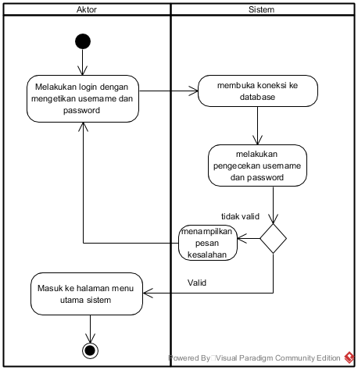

Gambar 4.4 *Activity Diagram* Login Admin

2. *Activity Diagram* Mengelola Soal

*Activity Diagram* mengelola soal menggambarkan aktivitas dari admin menambah dan menghapus soal-soal yang diujikan.

a. *Activity Diagram* Menambah Soal

*Activity Diagram* menambah soal ini yang menggambarkan aktivitas admin menambah soal yang baru ke dalam sistem.

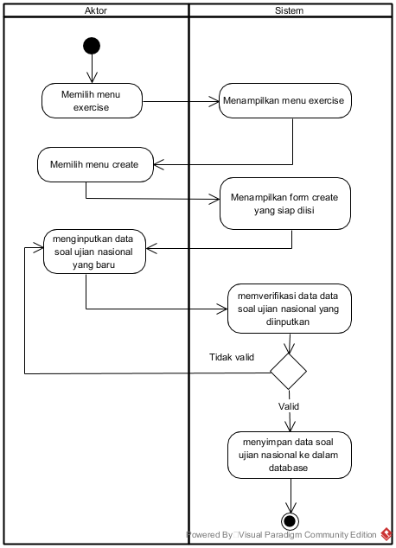

Gambar 4.5 *Activity Diagram* Menambah Soal

b. *Activity Diagram* Mengedit Soal

*Activity Diagram* mengedit soal ini yang menggambarkan aktivitas admin menghapus soal yang ada dalam sistem.

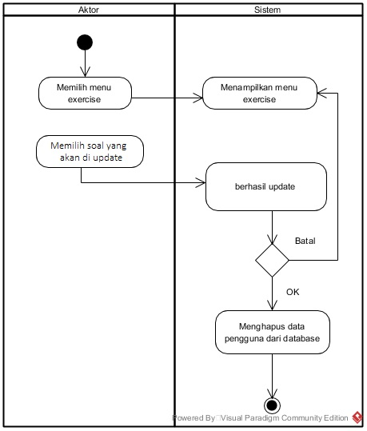

Gambar 4.6 *Activity Diagram* Mengedit Soal

c. *Activity Diagram* Menghapus Soal

*Activity Diagram* menghapus soal ini yang menggambarkan aktivitas admin menghapus soal yang ada dalam sistem.

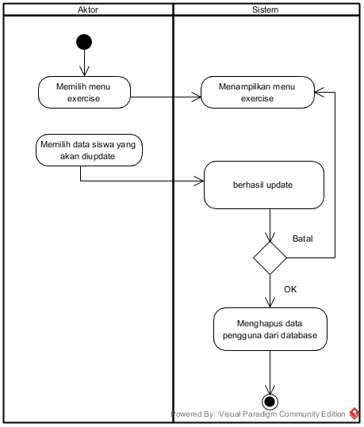

Gambar 4.7 *Activity Diagram* Menghapus Soal

4. *Activity Diagram* Mengelola Data Pengguna

*Activity Diagram* mengelola data pengguna ini yang menggambarkan aktivitas dari admin menambah, mengubah dan menghapus data pengguna yang ada di SMK Veteran Kota Jambi.

a. *Activity Diagram* Menambah Data Pengguna

*Activity Diagram* Menambah data pengguna ini yang menggambarkan aktivitas admin menambah data pengguna yang ada ke dalam sistem.

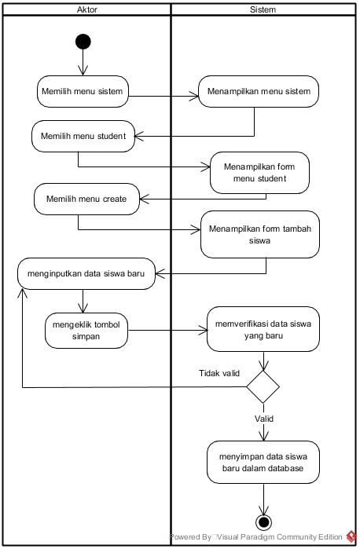

Gambar 4.8 *Activity Diagram* Menambah Data pengguna

b. *Activity Diagram* Mengubah Data Pengguna

*Activity Diagram* Mengubah data pengguna ini yang menggambarkan aktivitas admin mengubah data pengguna yang ada di dalam sistem.

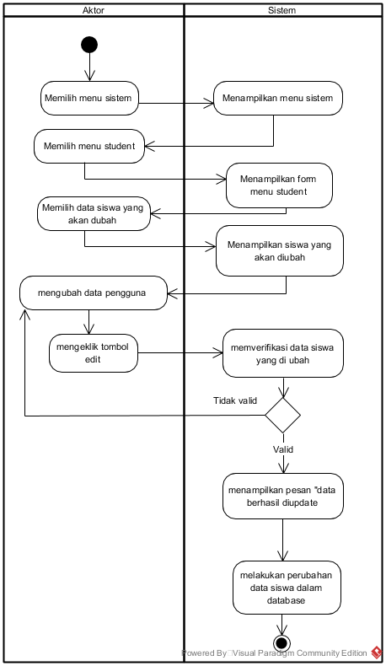

Gambar 4.9 *Activity Diagram* Mengubah Data pengguna

c. *Activity Diagram* Menghapus Data Pengguna

*Activity Diagram* Menghapus data pengguna ini yang menggambarkan aktivitas admin menghapus data pengguna yang ada di dalam sistem

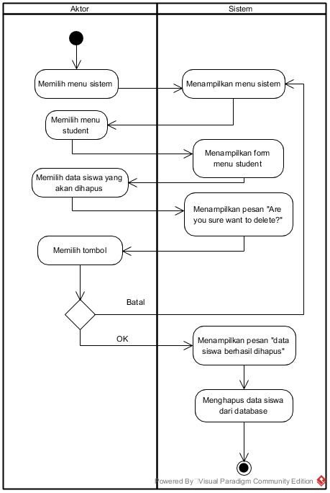

Gambar 4.10 *Activity Diagram* Menghapus Data pengguna

5. Activity Diagram Logout

Activity Diagram Logout ini yang menggambarkan aktivitas admin keluar dari sistem.

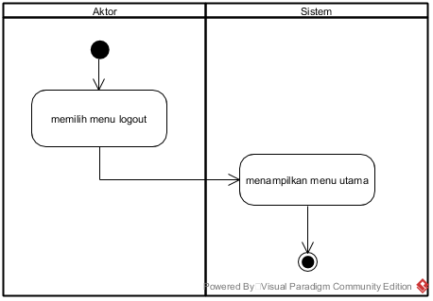Gambar 4.11 *Activity Diagram* Logout Admin

6. *Activity Diagram* Login Soal Siswa

*Activity diagram* siswa ini menggambarkan aktivitas dari siswa untuk masuk ke dalam *menu* soal.

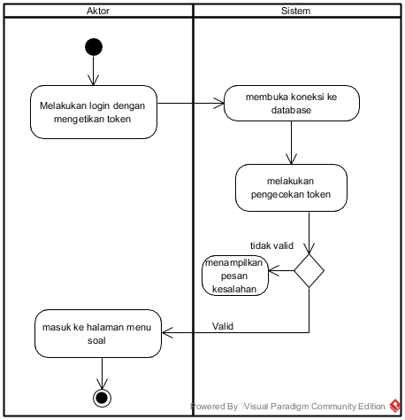

Gambar 4.12 *Activity Diagram* Login Siswa

7. *Activity Diagram* Mengakses Soal

*Activity Diagram* Mengakses soal ini yang menggambarkan aktivitas siswa untuk mengakses soal tersebut.

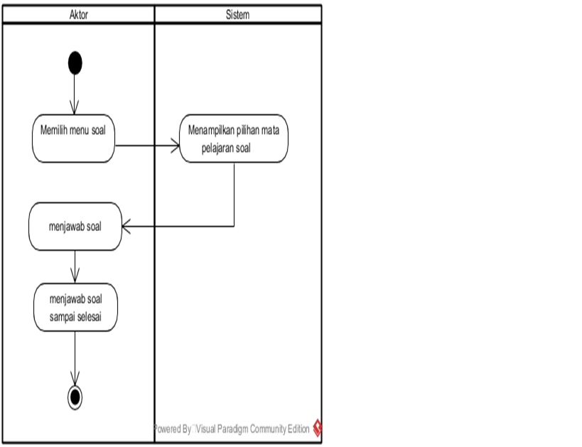

Gambar 4.13 *Activity Diagram* Mengases Soal

8. *Activity Diagram* Mengakses About

*Activity Diagram* Mengakses About ini yang menggambarkan aktivitas siswa untuk mengakses about gunanya siswa dapat melihat keterangan mengenai sekolah tersebut

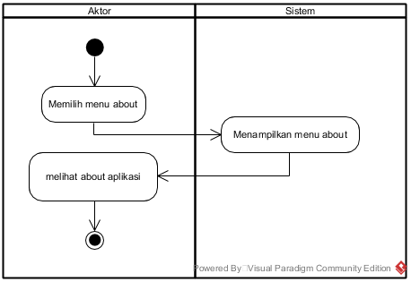

Gambar 4.14 *Activity Diagram* Mengases About

4.2.1.4 *Class Diagram*

Untuk menggambarkan kebutuhan data untuk perangkat lunak yang dihasilkan penulis menggunakan alat bantu *Class Diagram*. Dari analisa output dan input yang diperoleh, maka data yang diperlukan adalah data users, jurusan, mata pelajaran dan soal

Berikut adalah analisis data yang ada pada *Class Diagram* :

1. Data User

Nama Data : User

Deskripsi : Kumpulan data yang berisikan pengguna program

Media : Pengarsipan dalam *database*

Kaitan dengan data masukan : Dibuat berdasarkan data *user* yang terdaftar

Kaitan dengan data keluaran : Digunakan sebagai hak akses yang berhak menggunakan program

2. Data Jurusan

Nama Data : Data Jurusan

Deskripsi : Kumpulan data yang berisikan jurusan

Media : Pengarsipan dalam *database*

Kaitan dengan data masukan :Dibuat berdasarkan data jurusan yaitu Multimedia

Kaitan dengan data keluaran : Digunakan sebagai dasar pembuatan mata pelajaran

3. Data Soal

Nama Data : Data Soal

Deskripsi : Kumpulan data yang berisikan data soal

Media : Pengarsipan dalam *database*

Kaitan dengan data masukan : Dibuat berdasarkan data mata pelajaran

Kaitan dengan data keluaran : Digunakan sebagai dasar pembuatan skor

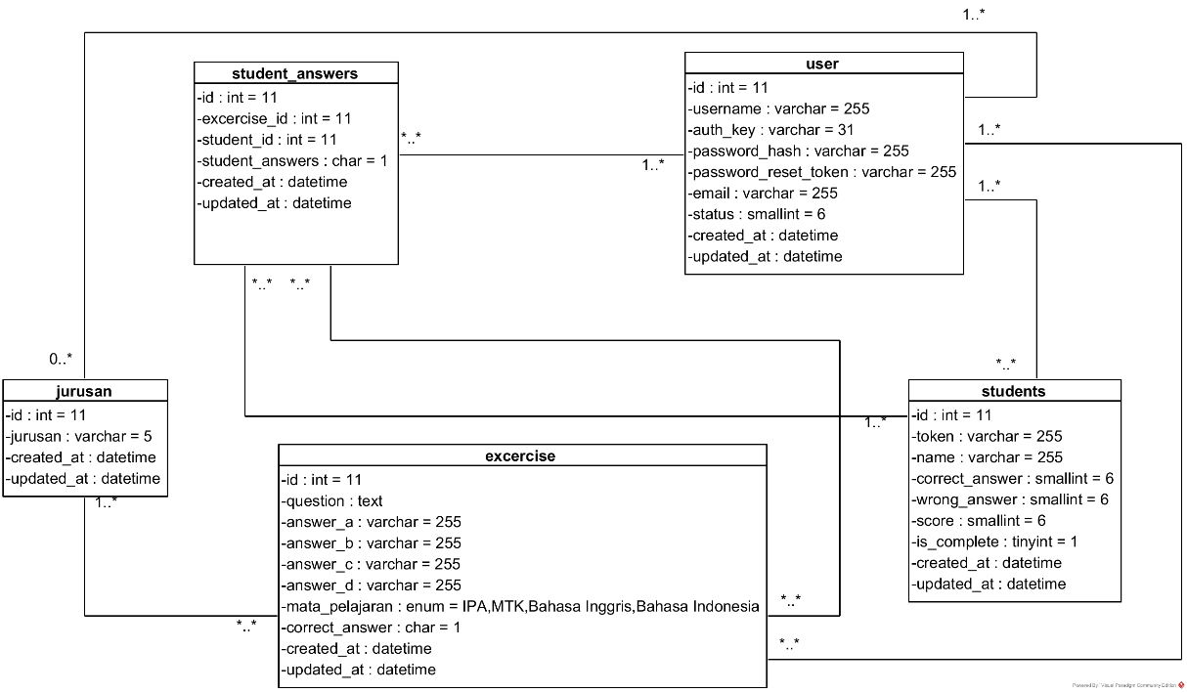Gambar 4.15 *Class Diagram*

4.2.1.5 Rancangan Database

Database yang dirancang pada program ini menggambarkan adanya hubungan antara tabel. Adapun rancangan yang dibuat admin sebagai berikut :

1. Tabel Admin

Digunakan untuk menyimpan data-data admin untuk lebih jelasnya dapat dilihat pada tabel 4.10

Tabel 4.10 Tabel admin

|  |  |  |  |
| --- | --- | --- | --- |
| Field | Type | Size | Key |
| Ud | Int | 6 | Pk |
| Username | Varchar | 100 |  |
| Password | Varchar | 100 | Fk |
| Level | Enum |  |  |
| Kon_id | Int | 6 | Fk |

2. Tabel Soal

Digunakan untuk menyimpan data-data mata Soal untuk lebih jelasnya dapat dilihat pada tabel 4.11

Tabel 4.11 Tabel Soal

|  |  |  |  |
| --- | --- | --- | --- |
| Field | Type | Size | Key |
| Id | Int | 11 | Pk |
| Question | Text | - | Fk |
| Answer_a | Varchar | 255 | Fk |
| Answer_b | Varchar | 255 | Fk |
| Answer_c | Varchar | 255 | Fk |
| Answer_d | Varchar | 255 | Fk |
| Mata_pelajaran | Enum | Multimedia | Fk |
| Correct_answer | Char | 1 | Fk |
| Created_at | Datetime | - | Fk |
| Updated_at | Datetime | - | Fk |

3. Tabel matapelajaran

Digunakan untuk menyimpan data-data mapel untuk lebih jelasnya dapat dilihat pada tabel 4.12

Tabel 4.12 Tabel Mapel

|  |  |  |  |
| --- | --- | --- | --- |
| Field | Type | Size | Key |
| Id | Int | 6 | Pk |
| Nama | Varchar | 100 |  |
| Detail | Varchar | 255 |  |
| Thumbnail | Varchar | 255 |  |

4. Tabel siswa

Digunakan untuk menyimpan data-data siswa untuk lebih jelasnya dapat dilihat pada tabel 4.13

Tabel 4.13 Tabel Siswa

|  |  |  |  |
| --- | --- | --- | --- |
| Field | Type | Size | Key |
| Id | Int | 6 | Pk |
| Nama | Varchar | 100 |  |
| Nim | Varchar | 50 |  |
| Jurusan | Varchar | 50 |  |

5. Tabel Guru

Digunakan untuk menyimpan data-data siswa untuk lebih jelasnya dapat dilihat pada tabel 4.14

Tabel 4.14 Tabel Guru

|  |  |  |  |
| --- | --- | --- | --- |
| Field | Type | Size | Key |
| Id | Int | 6 | Pk |
| Nip | Varchar | 30 |  |
| Nama | Varchar | 100 |  |

4.2.1.6 Perancangan Interface

Pada perancangan antarmuka (*interface)* merupakan sebuah bagian pada pemrograman yang berhubungan langsung dengan penggunanya melalui layar atau tampilan sebuah program. Antarmuka (*interface)* dirancang agar dapat menghasilakan sebuah program yang tadinya rumit menjadi lebih mudah dimengerti. Oleh karena itu tampilan antarmuka (*interface)* sangatlah penting dalam perancangan sebuah program. Pada bagian ini akan di jelaskan mengenai rancangan awal untuk tampilan (*interface*) yang akan di gunakan pada perancangan aplikasi E-learning tingkat SMK berbasis mobile(*android*).

4.2.1.6.1 Rancangan Input

1. Halaman Login Admin

Halaman ini merupakan halaman admin yang digunakan untuk login ke aplikasi E-learning. Pada halaman ini terdapat pengisian *username* dan password serta tombol login seperti terlihat pada gambar 4.16

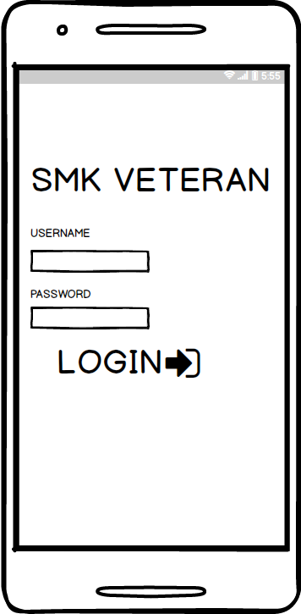

Gambar 4.16 Halaman Menu Login Admin

2. Halaman Menu Utama Admin

Halaman ini merupakan halaman utama admin yang digunakan untuk mengelola aplikasi E-learning. Pada halaman ini terdapat menu Home, Siswa, Exercise, Summary, About dan Logout Admin seperti terlihat pada gambar 4.17

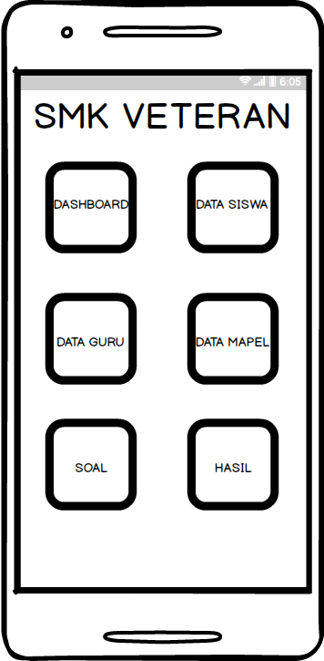

Gambar 4.17 Halaman Menu Utama Admin

3. Halaman Tambah Pengguna

Halaman ini merupakan halaman admin yang digunakan untuk menambah pengguna. Pada halaman ini terdapat create siswa dan tombol save seperti terlihat pada gambar 4.18

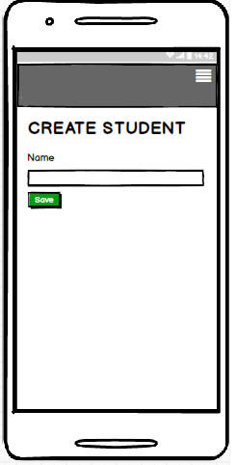

Gambar 4.18 Halaman Menu Tambah Pengguna

4. Halaman Update Pengguna

Halaman ini merupakan halaman admin yang digunakan untuk mengupdate pengguna. Pada halaman ini terdapat input nama dan tombol save seperti terlihat pada gambar 4.19

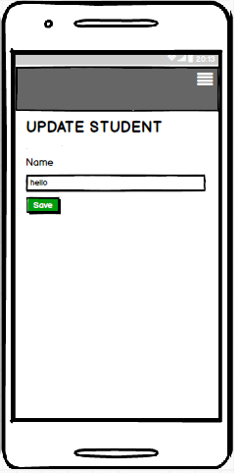

Gambar 4.19 Halaman Update Pengguna

5. Halaman Tambah soal

Halaman ini merupakan halaman admin untuk menambah soal. Pada halaman ini terdapat pengisian soal, jawaban dan jawaban yang benar seperti pada gambar 4.20

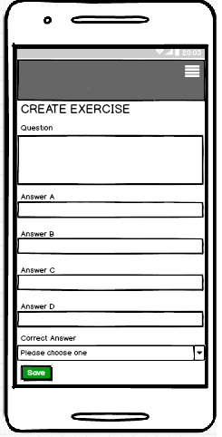

Gambar 4.20 Halaman Tambah Soal

6. Halaman Update soal

Halaman ini merupakan halaman admin untuk mengupdate soal. Pada halaman ini terdapat tombol update seperti pada gambar 4.21

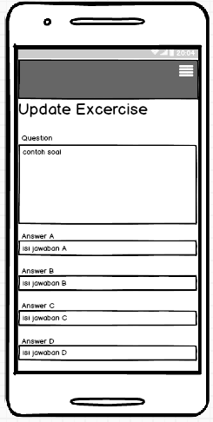

Gambar 4.21 Halaman Update Soal

7. Halaman Hapus Soal

Halaman ini merupakan halaman admin untuk menghapus soal. Pada halaman ini terdapat tombol hapus dan verifikasi seperti pada gambar 4.22

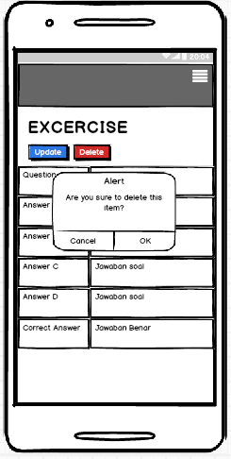

Gambar 4.22 Halaman Hapus Soal

8. Halaman Score

Halaman ini merupakan halaman admin untuk melihat hasil score. Pada halaman ini terdapat hasil ujian seperti pada gambar 4.23

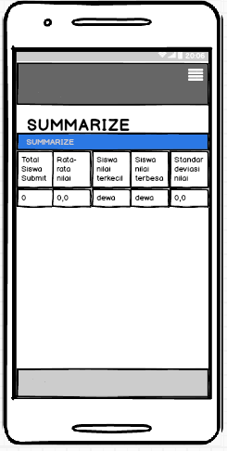

Gambar 4.23 Halaman Score

4.2.1.5.2 Rancangan Output

1. Halaman Menu Login ­­Siswa

Halaman ini merupakan halaman login untuk siswa pada aplikasi E-learning. Pada halaman ini terdapat input token dan tombol submit seperti terlihat pada gambar 4.24

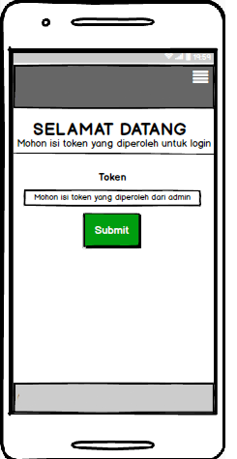

Gambar 4.24 Halaman Menu Login Siswa

3. Halaman Mengisi Soal

Halaman ini merupakan halaman untuk mengisi soal. Pada halaman ini terdapat soal dan pilihan jawaban seperti terlihat pada gambar 4.25

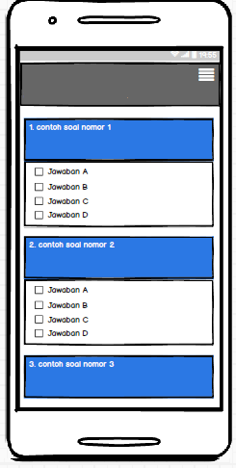

Gambar 4.25 Halaman Mengisi Soal